Консультативная группа  по развитию электросвязи (КГРЭ)  33-е собрание, Женева, Швейцария, 7–10 апреля 2026 года | 
 | Документ TDAG-26/19-R
 | 3 марта 2026 года
 | Оригинал: английский
Директор Бюро развития электросвязи
Финансовые последствия региональных инициатив, принятых ВКРЭ-25
Резюме
На Всемирной конференции по развитию электросвязи (ВКРЭ-25), прошедшей в Баку, Азербайджан, с 17 по 28 ноября 2025 года, были приняты Бакинская декларация и Бакинский план действий (БПД), включающие 30 региональных инициатив (по пять региональных инициатив на каждый регион МСЭ‑D). Реализация этих региональных инициатив (РИ) потребует существенной координации между Государствами – Членами МСЭ на региональном уровне, а также мобилизации ресурсов, позволяющих подписать соглашения по новым проектам МСЭ-D в поддержку РИ.
После ВКРЭ-17 Совет МСЭ на своей сессии 2018 года выделил 5 млн. швейцарских франков в качестве начального финансирования для активизации усилий МСЭ по мобилизации ресурсов в поддержку РИ, а после ВКРЭ-22 и с учетом успешного опыта предыдущего цикла Совет МСЭ на своей сессии 2023 года выделил на эти цели 3 млн. швейцарских франков. Наличие этих средств сыграло важную роль в обеспечении того, чтобы у БРЭ были адекватные механизмы для участия в партнерствах и других совместных усилиях с соответствующими заинтересованными сторонами.
В настоящем документе содержится обзор опыта последних двух циклов ВКРЭ по разработке проектов в поддержку РИ и предлагаются варианты для рассмотрения Советом МСЭ в целях оценки возможности выделения дополнительных средств для подписания новых проектов МСЭ-D, связанных с новыми РИ, принятыми ВКРЭ-25.
Необходимые действия
КГРЭ предлагается принять настоящий документ к сведению и дать руководящие указания, если это будет сочтено целесообразным.
Справочные материалы
Резолюции 17 (Пересм. Баку, 2025 г.) и 52 (Пересм. Дубай, 2014 г.) Всемирной конференции по развитию электросвязи (ВКРЭ-22) и Резолюция 157 (Пересм. Бухарест, 2022 г.) Полномочной конференции (ПК-22)

1 Введение
На Всемирной конференции по развитию электросвязи (ВКРЭ-25), прошедшей в Баку, Азербайджан, с 17 по 28 ноября 2025 года, были приняты Бакинская декларация и Бакинский план действий (БПД), в том числе 30 региональных инициатив (РИ) (по пять РИ на каждый регион МСЭ-D), направленных на удовлетворение конкретных потребностей каждого региона в продвижении и ускорении цифровой трансформации. В Приложении 1 представлен обзор региональных инициатив, принятых ВКРЭ-25, в привязке к приоритетам МСЭ-D, и показана синергия между регионами.
Проекты МСЭ-D будут играть важную роль в содействии выполнению решений ВКРЭ-25, в частности путем внесения вклада в продвижение РИ. Это имело место в предыдущих циклах ВКРЭ, как показано на Рисунках 1 и 2, дающих представление о количестве проектов МСЭ-D, соглашения по которым были подписаны в течение каждого цикла, и общей сумме средств, мобилизованных в рамках этих проектов (включая внебюджетные средства, а также средства МСЭ).
Рисунок 1
Количество новых проектов, по которым были подписаны соглашения, в разбивке по циклам ВКРЭ

Рисунок 2
Средства, мобилизованные в рамках новых проектов, по которым были подписаны соглашения,
в разбивке по циклам ВКРЭ
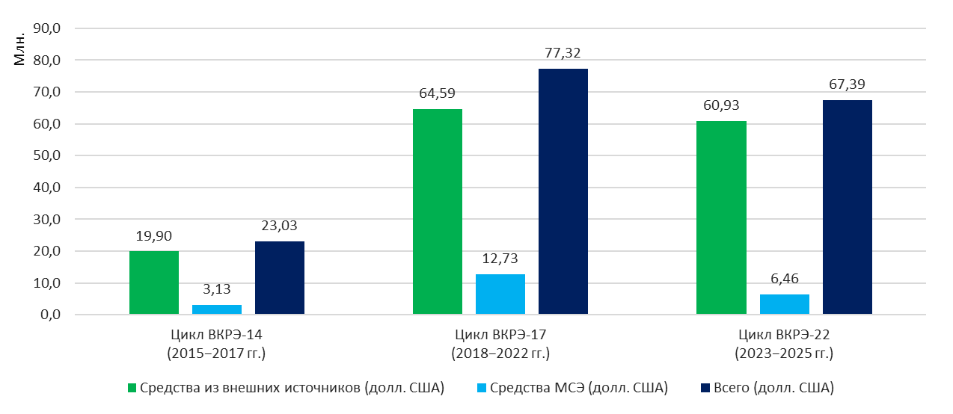
Как уже подробно излагалось в Документе TDAG-26/8, приведенные выше цифры показывают, что большая часть финансирования проектов МСЭ-D осуществляется за счет внебюджетных средств, привлеченных БРЭ от третьих сторон (85–90%, в зависимости от цикла ВКРЭ), а оставшиеся 10−15% финансирования поступают из Фонда развития информационно-коммуникационных технологий (ФРИКТ) МСЭ или из средств, выделенных Советом МСЭ в поддержку предыдущих региональных инициатив ВКРЭ.
Важно отметить, что, поскольку МСЭ не является финансирующим учреждением, целесообразность подписания соглашений по новым проектам в значительной степени зависит от наличия партнеров по финансированию, готовых выделять средства на деятельность МСЭ. Вместе с тем в настоящее время все большее число доноров обращаются к учреждениям, получающим средства, с просьбой обеспечить определенный уровень совместного финансирования для того, чтобы новые проекты были жизнеспособными. Именно по этой причине ФРИКТ и средства, выделенные Советом на поддержку региональных инициатив ВКРЭ, имеют столь важное значение для активизации усилий МСЭ по мобилизации ресурсов и удовлетворения потребностей партнеров по финансированию.
По мере дальнейшего выполнения БРЭ Бакинского плана действий важно будет обеспечить, чтобы у МСЭ по-прежнему имелось достаточное финансирование для поддержки подписания соглашений по новым проектам, которые вносят вклад в реализацию новых РИ.

2 Предыдущие ассигнования средств в поддержку реализации региональных инициатив ВКРЭ
В течение последних двух циклов ВКРЭ Члены МСЭ утвердили следующее распределение средств, позволяющих разрабатывать новые проекты в поддержку реализации РИ ВКРЭ:
− На сессии Совета МСЭ 2018 года Члены МСЭ утвердили выделение 5 млн. швейцарских франков на реализацию РИ ВКРЭ-17. Благодаря этим средствам в течение цикла были подписаны соглашения по 37 проектам, что позволило привлечь в общей сложности 13,5 млн. швейцарских франков.
− На сессии Совета МСЭ 2023 года члены МСЭ утвердили выделение 3 млн. швейцарских франков для обеспечения начального капитала для финансирования РИ. Эти средства позволили подписать соглашения по 26 новым проектам в течение прошлого цикла, обеспечив в общей сложности финансирование на сумму 37 млн. долларов США. Важно отметить, что сумма, выделенная в 2023 году, была меньше в связи с более коротким периодом реализации цикла ВКРЭ-22 (три года).
Количество проектов и объем средств в рамках соглашений, подписанных за последние два цикла ВКРЭ, свидетельствуют о значительном увеличении ресурсов, мобилизованных БРЭ в рамках проектов, по сравнению с периодом ВКРЭ-17 (см. Рисунки 1 и 2). Это свидетельствует о важности наличия финансовых инструментов, доступных при определении новых проектов для МСЭ, что подтверждается тем фактом, что 23% новых проектов, соглашения по которым были подписаны МСЭ в период ВКРЭ-22, выиграли от использования средств МСЭ.

3 Предложения для рассмотрения
Опыт двух предыдущих ВКРЭ показал, что средства, выделяемые Советом на поддержку реализации РИ, имеют решающее значение для увеличения количества проектов МСЭ-D, соглашения по которым подписываются в течение каждого цикла, мобилизации дополнительных средств в поддержку Государств – Членов МСЭ и достижения целей РИ.
С учетом этого опыта БРЭ рекомендует Совету МСЭ рассмотреть вопрос об утверждении выделения 5,85 млн. швейцарских франков на следующие четыре года для поддержки нового комплекса РИ, принятых на ВКРЭ-25. Совет, возможно, пожелает рассмотреть следующий порядок распределения, с тем чтобы дать возможность определить в течение предстоящего цикла значительное число проектов и подписать по ним соглашения. Учитывая, что период реализации продлится четыре года (2026–2030 гг.), объем ассигнований должен быть больше, чем в трехгодичном цикле ВКРЭ-22 (2023−2025 гг.).
Предложение для рассмотрения | 2026–2027 гг. | 2028-2029 гг. | ВСЕГО  (2026–2029 гг.)
Распределение по 45 тыс. шв. фр. на каждую РИ в 2026–2027 гг. и по 150 тыс. шв. фр. на каждую РИ в 2028–2029 гг. | 1,35 млн. шв. фр. | 4,5 млн. шв. фр. | 5,85 млн. шв. фр.
Предлагаемое распределение средств представляет собой идеальную ситуацию с финансированием, при которой может быть достигнут значительный эффект, если БРЭ будет мобилизовывать больше ресурсов для финансирования проектов с более высокой результативностью. В первые два года цикла (2026–2027 гг.) средства будут выделяться в меньшем объеме (45 тыс. швейцарских франков в расчете на одну РИ), поскольку этот период будет посвящен определению проектов и привлечению партнеров по финансированию.
Во второй части цикла (2028–2029 гг.) будет выделено больше средств (150 тыс. швейцарских франков на каждую РИ), что позволит оформить крупные или средние проекты, определенные в течение первых двух лет и требующие более длительного периода для разработки проектных предложений и заключения соглашений с партнерами.
Опыт, накопленный с 2018 года, − за это время были подписаны соглашения почти по 200 проектам на общую сумму свыше 143 млн. долл. США − показывает, что выделение начального финансирования играет ключевую роль в привлечении внебюджетных средств для поддержки деятельности МСЭ, вовлечении партнеров и усилении воздействия МСЭ на местах.

4 Заключение
БРЭ уже приступило к реализации РИ в 2026 году, обеспечив согласованность между процессом оперативного планирования, с одной стороны, и определением, разработкой и реализацией проектов МСЭ-D, с другой. Такой скоординированный подход гарантирует, что работа, которая будет проводиться в течение следующих четырех лет, будет представлена целостным образом и что будет использоваться синергия между регионами и направлениями работы.
Вместе с тем для достижения уровня масштабных целей ВКРЭ-25 МСЭ потребуются дополнительные ресурсы, поскольку эффективная реализация РИ будет ограничена, если не будут выделены целевые средства. Кроме того, без начального финансирования будет поставлена под угрозу успешная мобилизация ресурсов ввиду возросших требований со стороны доноров к учреждениям-получателям помощи в контексте совместного финансирования новых предложений по проектам.
В связи с этим КГРЭ предлагается рассмотреть предложение, содержащееся в настоящем документе, и просить Совет МСЭ выделить предложенное выше финансирование в течение следующих четырех лет для поддержки реализации региональных инициатив.

Приложение 1
Широкие направления сосредоточения усилий по созданию синергии между регионами
при реализации региональных инициатив
Приоритеты МСЭ-D | Африка | Северная и Южная Америка | Арабский регион | Азиатско-Тихоокеанский регион | СНГ | Европа
1 – Возможность установления приемлемых в ценовом отношении соединений | АФР1 | АМР1 | АРБ1  АРБ3 | АТР3 | СНГ1 | ЕВР1
2 – Цифровая трансформация | АФР2  АФР4 | АМР2  АМР3 | АРБ2  АРБ4 | АТР1  АТР2 | СНГ5 | ЕВР2  ЕВР5
3 – Благоприятная политическая и регуляторная среда | АФР5 | АМР5 |  | АТР4 | СНГ2  СНГ4
4 – Мобилизация ресурсов и международное сотрудничество | ** | ** | ** | ** | ** | **
5 – Инклюзивные и защищенные ИКТ для устойчивого развития | АФР3 | АМР4 | АРБ5 | АТР5 | СНГ3 | ЕВР4
Примечания:
* Выше приведен ориентировочный список широких направлений сосредоточения усилий, основанный на названии каждой региональной инициативы. Более подробную информацию о региональных инициативах можно найти в Части III Бакинского плана действий.
** Все региональные инициативы содействуют реализации приоритета 4 МСЭ-D "Мобилизация ресурсов и международное сотрудничество".
______________

Последний отчет о деятельности ФРИКТ, представленный Совету МСЭ, размещен по адресу: https://www.itu.int/md/S25-CL-C-0034/en.
Дополнительную информацию см. в кратких отчетах сессии Совета 2018 года.
Для получения дополнительной информации об этих проектах см. Документ TDAG-23/25.
Предлагаемое распределение средств из Финансового плана МСЭ на 2028–2030 годы.
Проекты МСЭ-D относятся к категории малых, если их стоимость не превышает 100 тыс. швейцарских франков, к категории средних — если их стоимость составляет от 100 до 500 тыс. швейцарских франков, и к категории средне-крупных — если их стоимость превышает 500 тыс. швейцарских франков.

